**MANUAL TÉCNICO DE LA INTERFAZ**

**DM_SIEMENS_VALIQC 1**

**Versión 1.0.0**

Tabla de contenido

1 Control de cambio 2

2 Funcionalidad de la aplicación 3

2.1 Detalles de la interfaz. 3

3 Requisitos mínimos de instalación 3

4 Contenido de la carpeta de la aplicación 3

5 Instalación 4

6 Explicación de los archivos de configuración 4

7 Configuración y homologación en la base de datos 5

7.1 Identificadores de homologación 5

8 Esquema ValiQC 6

9 Imágenes de la interfaz 7

10 Recomendaciones 11

# Control de cambio

|  |  |
| --- | --- |
| **FECHA DEL CAMBIO** | **DETALLE DEL CAMBIO** |
| 28/12/2023  Versión 1.0.0 | SOP-14501, [Interfaz Aplicativo] [MEDERI] [VALIQC] - Desarrollo Interfaz valores ctrl calidad (ADM Siemens) |

# Funcionalidad de la aplicación

La interfaz DM_SIEMENS_VALIQC procesa los archivos planos que contienen los valores de control de calidad de ADM_SIEMENS y sube los resultados al esquema de base de datos en ANNARLAB definido para ValiQC.

## Detalles de la interfaz.

* Unidireccional.
* Tipo de comunicación: Archivos planos.

# Requisitos mínimos de instalación

* Sistema operativo, Windows 7 SP1 o superior, preferiblemente por temas de compatibilidad, (Windows 10 o Windows 11).
* Framework 4.8 (por temas de compatibilidad, los PC que tengan Windows 7 no permite actualizar a versión 4.8).
* Espacio mínimo disponible en Disco 10 GB.
* Memoria RAM 4 GB o superior.
* Procesador 2 GHz o superior.

# Contenido de la carpeta de la aplicación

**Carpeta:** Interfaz DM_SIEMENS_VALIQC

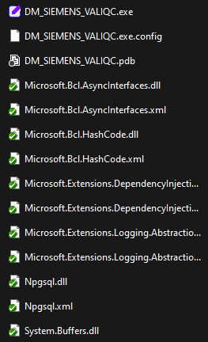

# Instalación

* Si no se tiene Framework 4.8 instalado, se baja la aplicación y se procede a instalarla.
* Se copia la carpeta en el disco C: o D: no tiene restricciones de ubicación ni de nombre, ejemplo en C:\ DM_SIEMENS_VALIQC
* Crear carpeta para el manejo de los LOGS de la aplicación; esta se puede crear en el disco C: o D:, no tiene restricciones de ubicación ni de nombre.

# Explicación de los archivos de configuración

En cada carpeta hay un archivo de configuración, se explican a continuación la configuración de cada archivo.

**Carpeta: DM_SIEMENS_VALIQC.exe.config**

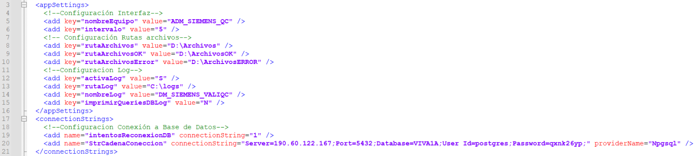

**Línea 5 [nombreEquipo]:** Se define el nombre del equipo con el que se realizara los procesos de homologación e inserción en el esquema de ValiQC en la base de datos, en este caso **ADM_SIEMENS_QC,** es importante que termine en **[_QC]** el nombre que se defina.

**Línea 6 [intervalo]:** Se define el intervalo de tiempo**[en minutos]** en los que la interfaz iniciará la búsqueda de archivos planos en la ruta definida en la línea 8.

**Línea 8 [rutaArchivos]:** Se define la ruta en la que se desean buscar los archivos planos a procesar.

**Línea 9 [rutaArchivosOK]:** Se define la ruta en la que se desean mover los archivos planos luego de ser procesados.

**Línea 10 [rutaArchivosError]:** Se define la ruta en la que se quiere que se guarden los archivos planos en los que se presentó algún tipo de error, este archivo plano solo contendrá las líneas que generaron los errores y el nuevo archivo generado conservara el nombre del archivo que se procesó más la etiqueta **(ERROR).**

**Línea 12 [activaLog]:** Se define si se desea que la interfaz genere los Logs de auditoría y soporte.

**Línea 13 [rutaLog]:** Se define la ruta de la carpeta para guardar los Log de auditoría y soporte.

**Línea 14 [nombreLog]:** Se define el nombre que tendrá el Log de auditoría y soporte.

**Línea 15 [imprimirQueriesDBLog]:** Se define en S = Si, N = No, para generar en el Log todas las querys realizadas en los procesos de la interfaz.

**Línea 19 [intentosReconexionDB]:** Se define el numero de intentos de reconexión que hará la interfaz a la base de datos.

**Línea 20 [StrCadenaConeccion]:** Se define la cadena de conexión a la base de datos.

# Configuración y homologación en la base de datos

* **Configuración en la tabla de homologación**

Esta homologación es necesaria para que los resultados de control de calidad se procesen de manera adecuada y así la aplicación genérica de QC trabaje correctamente.

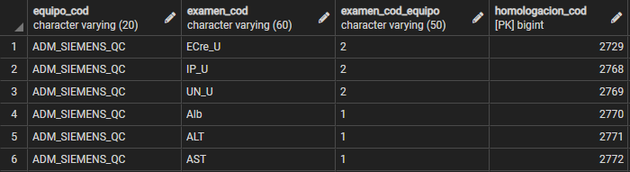

# 7.1 Identificadores de homologación

* **equipo_cod** = Se configura el identificador de las homologaciones según como se defina en el archivo de configuración o en el apartado de configuraciones de la interfaz para el campo **NombreEquipo,** en este caso **[ADM_SIEMENS_QC]**. Tener presente que el nombre que se defina termine siempre en **[ _QC ]** y respetar la longitud del campo **equipo_cod** que se tenga establecida en la tabla homologación.
* **examen_cod** = Se coloca el analito que proviene de los archivos planos para control de calidad.
* **examen_cod_equipo** = Se configura el nivel máximo que tendrán los analitos de control de calidad, tener presente que el nivel máximo de niveles para control de calidad es de **[3]**.
* **homologacion** = Número consecutivo que maneja la tabla.

# Esquema ValiQC

* En caso de no tener creada la tabla para el esquema de ValiQC, se puede hacer uso del siguiente script:

**CREATE TABLE** valiqc.resultados

(

id serial **NOT** **NULL**,

fecha date,

analito **character** **varying**(40),

resulnivel1 **character** **varying**(100),

resulnivel2 **character** **varying**(100),

resulnivel3 **character** **varying**(100),

numlote **character** **varying**(40),

analizador **character** **varying**(100),

comentario **character** **varying**(500),

estado **character** **varying**(1),

equipo_cod **character** **varying**(20)

)

**WITH** (

OIDS**=FALSE**

);

**ALTER** **TABLE** valiqc.resultados

OWNER **TO** postgres;

* 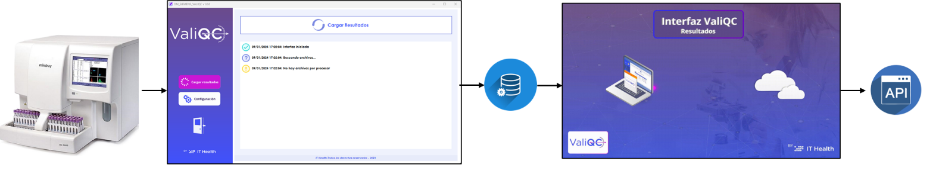Una vez guardados los resultados en la tabla **valiqc.resultados**, es necesario activar la interfaz de carga de resultados a **ValiQC** descrita en el siguiente enlace <https://annardiagnosticaimports.sharepoint.com/:f:/r/sites/REPOSITORIO_EJECUTABLES/VALIQC/CARGA%20DE%20RESULTADOS%20VALIQC?csf=1&web=1&e=Lvqrbn> la cual funciona de la siguiente manera:

# Imágenes de la interfaz

* **Resultados**:

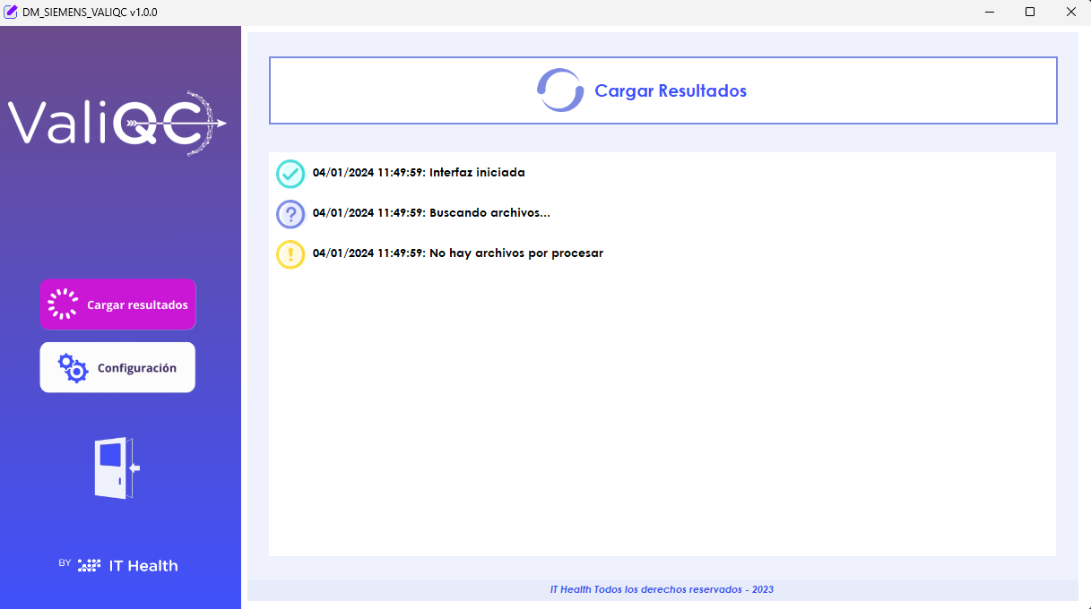

* **Configuración**:

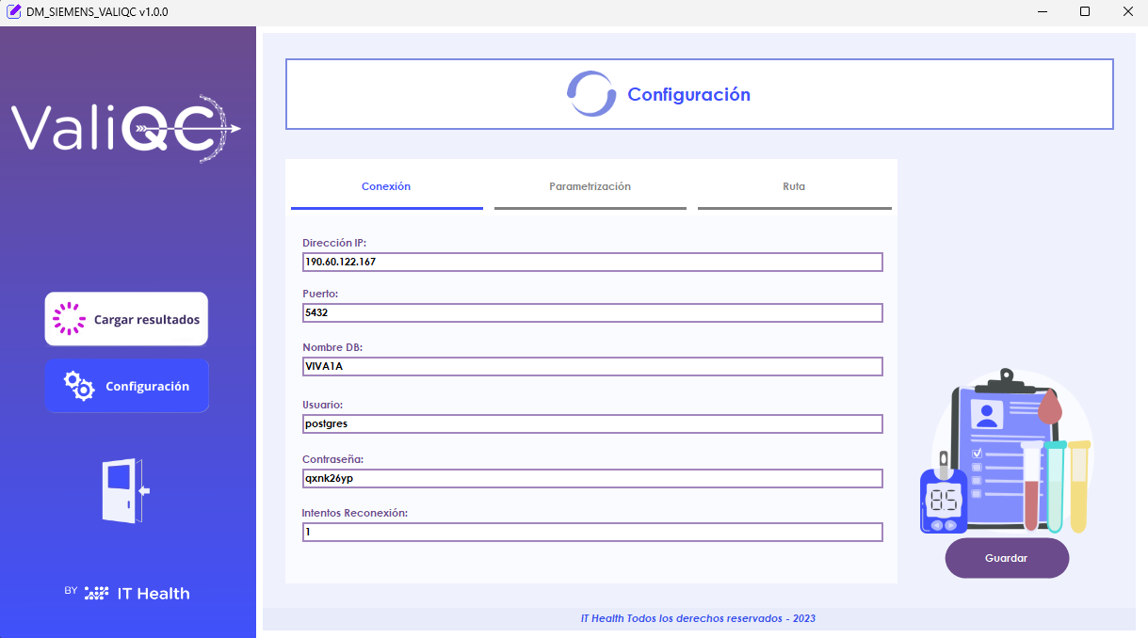

* **Sección conexión**:
  + Dirección IP del servidor de ANNARLAB.
  + Puerto de conexión a PostgreSQL.
  + Nombre la Base de datos.
  + Usuario de conexión a PostgreSQL.
  + Contraseña del usuario de conexión a PostgreSQL.
  + Intentos de reconexión a la base de datos PostgreSQL.

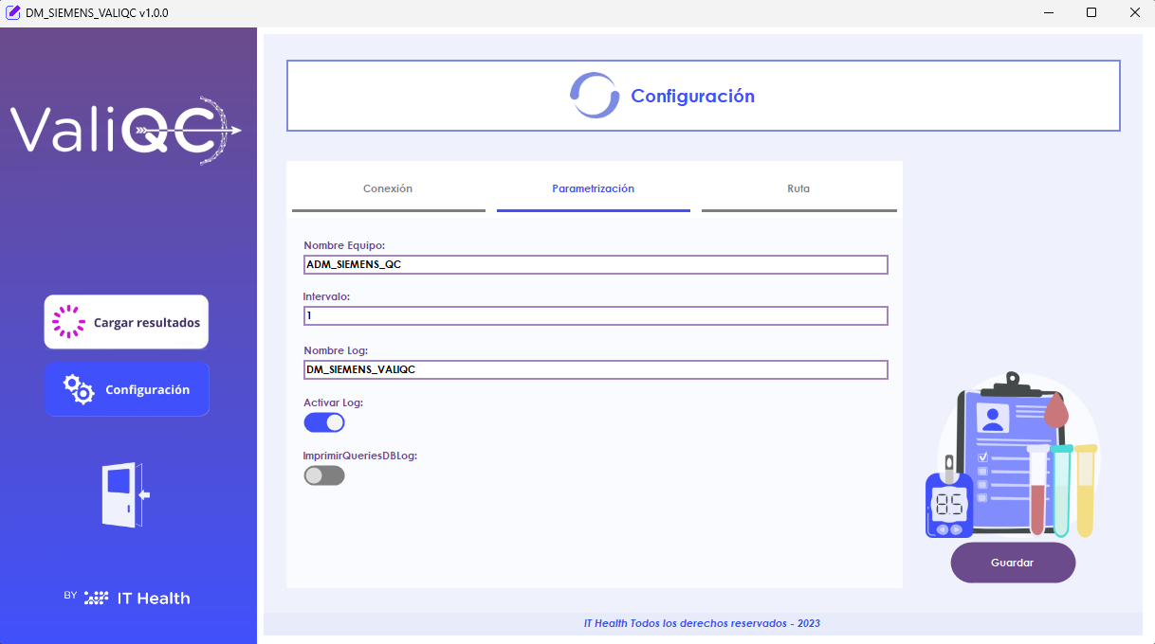

* **Sección parametrización**:
  + Nombre del Equipo = Valor usado como cabecera de la homologación (equipo_cod)
  + Intervalo = Tiempo en minutos en el que la interfaz realizara búsqueda de archivos planos en la ruta definida.
  + Nombre log = Nombre que tomara el archivo log.
  + Activar Log = Check para definir si la interfaz genera o no archivo log.
  + ImprimirQueriesDBLog = Check para definir si la interfaz muestra en log todas las querys realizadas en los procesos de la interfaz.

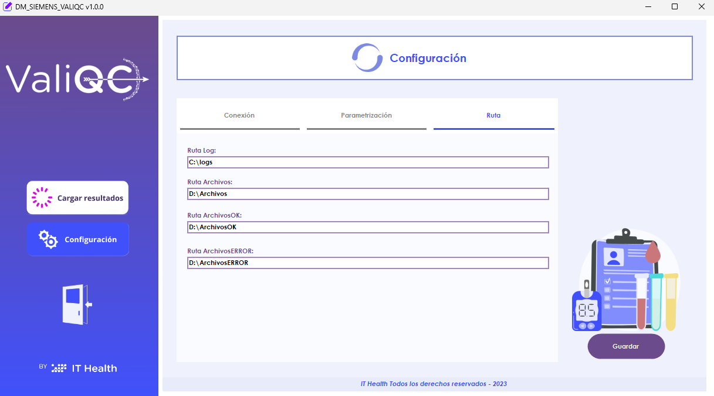

* **Sección rutas**:
  + Ruta Logs = Ruta del folder donde se almacenarán los Logs.
  + Ruta Archivos = Ruta del folder donde se consultarán los archivos planos para su procesamiento.
  + Ruta ArchivosOK = Ruta del folder donde se almacenarán los archivos una vez hayan sido procesados por la interfaz.
  + Ruta ArchivosERROR = Ruta del folder donde se crearán archivos con las líneas que no se procesaron correctamente en los archivos planos.

# Recomendaciones

Al iniciar la interfaz por primera vez se mostrará con un mensaje de error de procesamiento debido a que las rutas actuales están definidas con las que se trabajó el desarrollo.



Una vez modificado con las rutas en las que se vaya a trabajar, el mensaje ya no se mostrara al inicio de la interfaz.